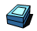   | Clase 12 WORD  Objetivo:  Combinar correspondencia  (carta modelo y etiquetas postales)  Para poder llevar a cabo esta práctica se recomienda, como pasos previos:  - Leer del manual los textos correspondientes a cada Tema.    GUÍA PRÁCTICA PARA  COMBINAR CORRESPONDENCIA  Word cuenta con una herramienta sumamente poderosa y usada: permite hacer cartas personalizas, tales como las que recibimos por ejemplo de los bancos, de negocios ofreciéndonos productos, de empresas para invitarnos a algún evento.  Para poder hacer un envío personalizado de cartas (mailing), debemos:  - Hacer/abrir la carta modelo  - Corregirla para combinar la carta con los destinatarios para personalizar los datos necesarios  - Hacer las etiquetas con la dirección de cada destinatario para luego poder enviar las cartas  Los destinatarios los tomaremos de un archivo EXCEL. Deberemos tener creado un bloque con un nombre asignado, y cada columna de ese bloque lo podremos incluir en nuestra carta /etiqueta. Cada columna pasa a ser un campo de combinación.  Podríamos también tomar los datos de otro tipo de archivo. Nosotros usaremos EXCEL para trabajar con herramientas ya conocidas.  GUÍA PRÁCTICA PARA  ETIQUETAS POSTALES  Abrimos un nuevo archivo de WORD  - Seleccionamos las etiquetas  Menú Herramientas-> Cartas y correspondencia-> Combinar correspondencia  - Activa un asistente que se muestra en el panel de la derecha (panel de tareas adicionales). Seguiremos cada paso del asistente:  Paso 1. Seleccionar si hacemos las etiquetas ó la carta modelo  - Seleccionar la opción Etiquetas y botón Siguiente.  Paso 2. Donde se crearán las etiquetas  - Si está en un documento nuevo elija la opción “Utilizar el documento actual”.  Con el botón “opciones” elegimos papel y tamaño de etiqueta y aceptamos. Se dibujará la página entera con una tabla simulando las etiquetas.  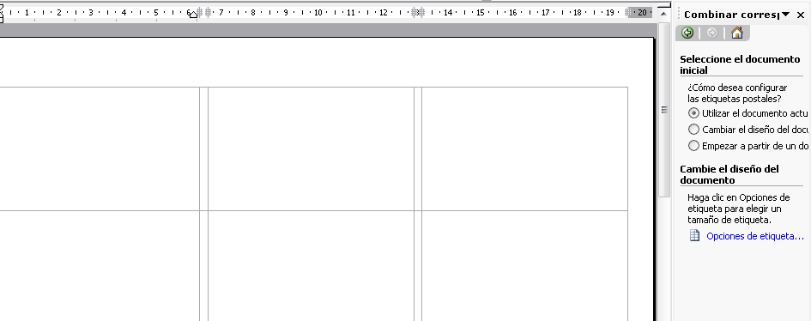  Paso 3. De donde se tomarán los destinatarios.  - Seleccionar la opción Utilizar una lista existente. Presionar el botón examinar. Elegir el directorio, tipo de archivo EXCEL y elegir el archivo de donde se tomarán los datos. Podemos elegir CLIENTE GRANDE.XLS  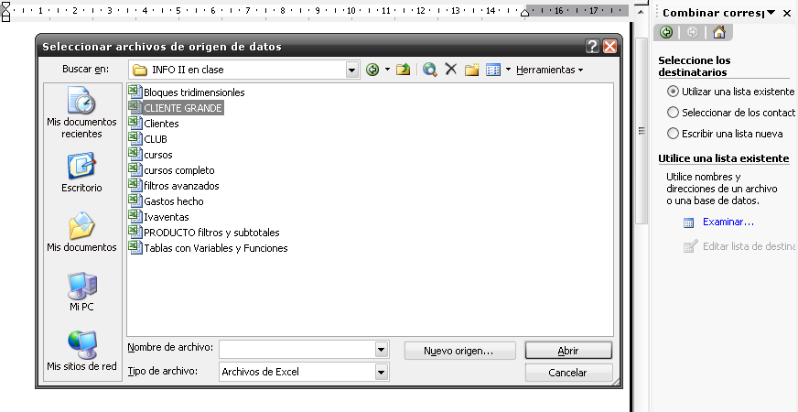  - Cuando seleccionamos el archivo nos mostrará todos los nombres al bloque de ese archivo y elegimos desde cual tomaremos los datos. Cada columna del bloque pasará a ser una campo que podamos insertar en el diseño de la etiqueta/carta modelo.  - Presentará el bloque en pantalla desde podremos aceptar todos los registros/filas ó dejamos tildados sólo los que deseamos generar.  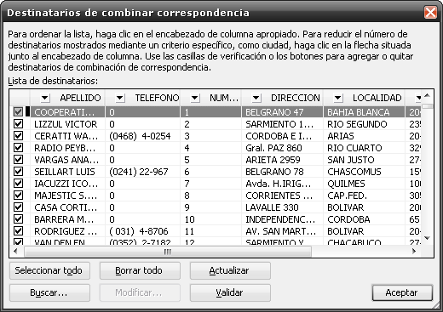  - Se dibujarán las etiquetas.  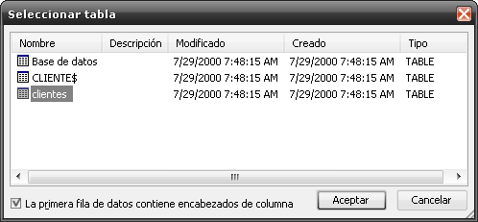  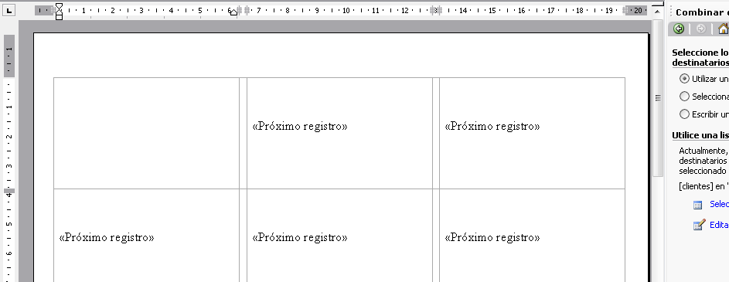  - Si no lo vemos es porque no están visibles las líneas de división de las tablas. Seleccionamos la tabla y Menú Tabla / Mostrar líneas de división.  Cerramos el asistente.  - Diseñamos las etiquetas  - Clic en la 1er etiqueta que es la que diseñamos. Debe estar visible la barra de herramientas de combinar correspondencia.  - Vamos agregando de a uno los campos que deseamos incluir en la etiqueta. Vamos agregando de a uno los campos que deseamos incluir en la etiqueta.  - Vamos agregando de a uno los campos que deseamos incluir en la etiqueta y le damos el formato que querramos. Podemos completar también con texto fijo  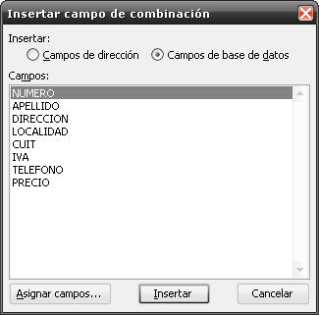  Podría quedar así:  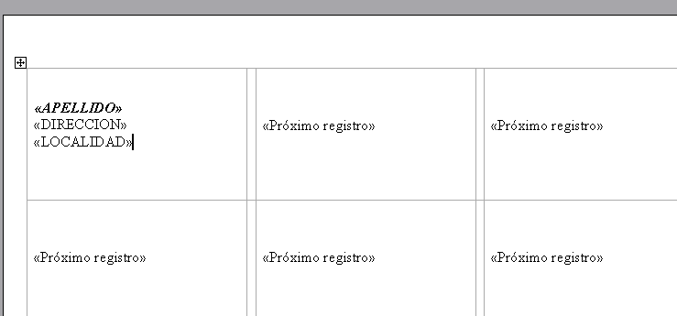  - Una vez que nos gusta el diseño lo replicamos al resto de las etiquetas. Cualquier cambio lo hacemos en la 1er etiqueta y luego volvemos a replicar con el botón:  - Para revisar los datos:  Botón Ver datos Combinados: permite ver los datos como van quedando en las etiquetas. Se activa/desactiva.  Botonera: para ir revisando cada dato que se combina.  - Una vez que estamos seguros que está todo bien guardamos ese archivo. Este archivo ya queda asociado con el archivo que contiene los destinatarios y listo para combinar cada vez que necesitemos.  Guardamos el archivo de WORD como “etiquetas.doc”  - Combinamos los datos para poder imprimirlos:  Botón Combinar en un documento nuevo.  Podemos elegir generar todas las etiquetas ó por ejemplo desde la 1 hasta la 10:  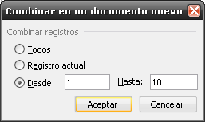  Se mostrará el archivo que debemos imprimir y si queremos lo guardamos.  Guardamos el archivo de WORD como “etiquetas generadas.doc”  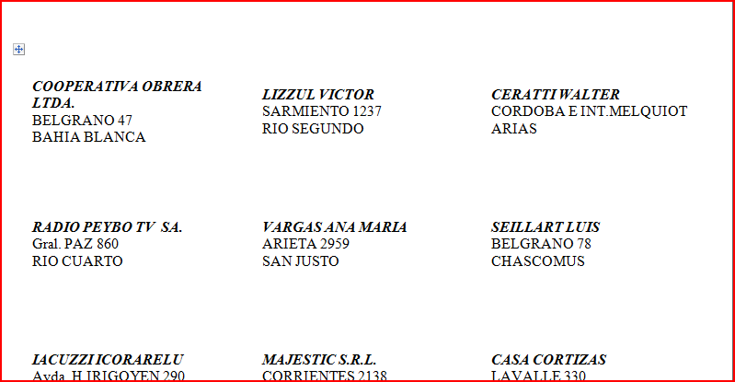    ¿Cómo lo hago?  GUÍA PRÁCTICA PARA  CARTA MODELO  Abrimos un nuevo archivo de WORD  - Indicamos que trabajaremos con la carta modelo.  Menú Herramientas-> Cartas y correspondencia-> Combinar correspondencia  - Activa un asistente que se muestra en el panel de la derecha (panel de tareas adicionales). Seguiremos cada paso del asistente:  Paso 1. Seleccionar si hacemos las etiquetas ó la carta modelo  - Seleccionar la opción Cartas y botón Siguiente.  Paso 2. Donde se crearán la carta modelo  - Puede abrir alguna carta que tome como modelo ó empezar en un documento en blanco. Elija la opción “Utilizar el documento actual”.  Paso 3. De donde se tomarán los destinatarios.  - Seleccionar la opción Utilizar una lista existente. Presionar el botón examinar. Elegir el directorio, tipo de archivo EXCEL y elegir el archivo de donde se tomarán los datos. Será generalmente el mismo que se utilizó para generar las etiquetas  - Cuando seleccionamos el archivo nos mostrará todos los nombres al bloque de ese archivo y elegimos desde cual tomaremos los datos. Cada columna del bloque pasará a ser una campo que podamos insertar en el diseño de la etiqueta/carta modelo.  - Presentará el bloque en pantalla desde donde podremos aceptar todos los registros/filas ó dejamos tildados sólo los que deseamos generar.  - Cerramos el asistente.  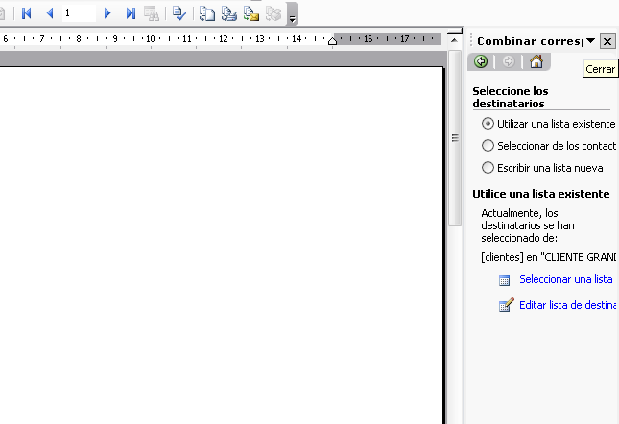  - Diseñamos la carta modelo  - Ahora debemos crear/modificar la carta y donde corresponda iremos insertando cada campo de combinación en la parte del texto que corresponda.
.

- Podría quedar así (vamos tipeando el texto e insertando los campos)

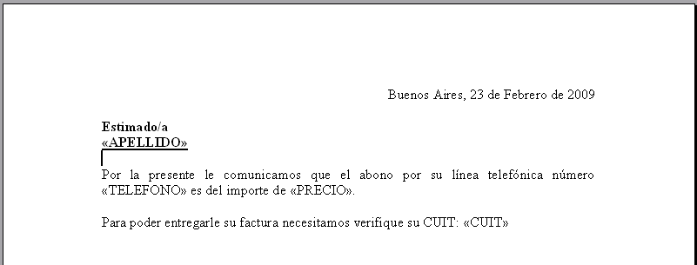
- Una vez que nos terminamos la carta, ó a medida que la vamos escribiendo e insertando los campos de combinación, podemos revisarla para ver cómo queda con los datos usando:
Botón Ver datos Combinados:

Botonera:

- Una vez que estamos seguros que está todo bien, guardamos ese archivo, por ejemplo con el nombre “carta modelo 1”.

- Luego combinamos los datos para poder entonces imprimirlos:
Botón Combinar en un documento nuevo.

Podemos elegir generar todas las etiquetas ó por ejemplo desde la 1 hasta la 10:

Se mostrará el archivo que debemos imprimir y si queremos lo guardamos. Este archivo tendrá tantas páginas para cada destinatario como la carta modelo. Es decir , si la carta modelo tiene 2 páginas y combinamos con 10 destinatarios, el documento combinado tendrá 20 páginas (2 X 10).

Guardamos el archivo de WORD como “cartas generadas 1.doc”

¿Cómo lo hago?

